Claus Ruhe Madsen diskutiert am 10. September 2026 an der NORDAKADEMIE über die Zukunft des Wirtschaftsstandorts Schleswig-Holstein
- Podiumsdiskussion mit dem Wirtschaftsminister in Elmshorn
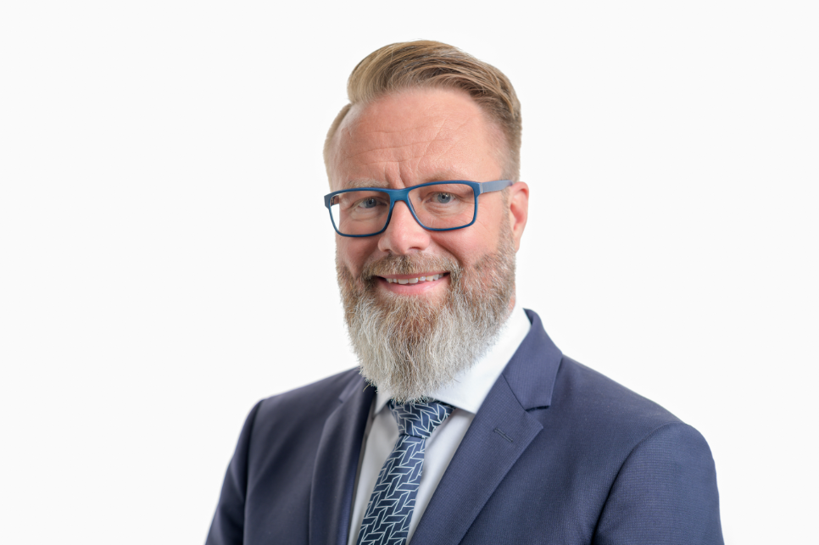
- Präsentation der neuen NORDMETALL-Jugendstudie für Schleswig-Holstein

Claus Ruhe Madsen, Minister für Wirtschaft, Verkehr, Arbeit, Technologie und Tourismus, stellt sich am 10. September 2026 an der NORDAKADEMIE den Fragen der Studierenden zum Wirtschaftsstandort Schleswig-Holstein. Foto: Frank Peter

Elmshorn, 24. August 2026. Am 10. September 2026 kommen Wirtschaftsminister Claus Ruhe Madsen und Jörn Krüger, Direktor des Schleswig-Holsteinischen Instituts für Berufliche Bildung (SHIBB), ins Audimax der NORDAKADEMIE Hochschule der Wirtschaft in Elmshorn. NORDMETALL, der Verband der Metall- und Elektroindustrie e. V., und die NORDAKADEMIE-Stiftung präsentieren die Ergebnisse der an diesem Tag erscheinenden NORDMETALL-Jugendstudie 2026 für Schleswig-Holstein. Anschließend lädt FINNEX, der größte studentische Verein der Hochschule, Wirtschaftsminister Claus Ruhe Madsen zum offenen Dialog ein. Das Thema: Ist Schleswig-Holstein vor allem Urlaubsland oder auch ein starker Wirtschaftsstandort?
Den Rahmen für die Präsentation der NORDMETALL-Jugendstudie und die Podiumsdiskussion bildet der „Treffpunkt Zukunft“, das jährliche Sommerhighlight der NORDAKADEMIE. Die Veranstaltung bietet eine Plattform für Wissenstransfer, Vernetzung und gemeinsame Zukunftsgestaltung, bei der die gesamte Hochschul-Community zusammenkommt: Studierende, Mitarbeitende, Dozierende, Alumni sowie Vertreterinnen und Vertreter aus Wirtschaft, Politik und Gesellschaft. 2026 ist die Veranstaltung so hochkarätig besetzt wie nie zuvor. Die Teilnahme ist kostenfrei. Eine Anmeldung ist über die Homepage der NORDAKADEMIE möglich.
NORDMETALL-Jugendstudie Schleswig-Holstein: Was hat sich in vier Jahren verändert?
Den inhaltlichen Auftakt übernimmt um 14:00 Uhr Jörn Krüger vom SHIBB. Das Landesamt bündelt zentrale Aufgaben der Beruflichen Bildung in Schleswig-Holstein – von der Förderung betrieblicher Ausbildung bis zur Schulaufsicht über berufliche Schulen. Im Mittelpunkt stehen die druckfrischen Ergebnisse der zweiten Welle der NORDMETALL-Jugendstudie für Schleswig-Holstein – einer gemeinsamen Initiative von NORDMETALL und der NORDAKADEMIE-Stiftung, die Schülerinnen und Schüler sowie Unternehmen gleichermaßen in den Blick nimmt.
Die erste Welle hatte 2022 für Schleswig-Holstein gezeigt, in welchen Bereichen die Erwartungen von jungen Menschen und Arbeitgebern auseinanderliegen – und wo sie sich besonders nah sind. Jetzt lässt sich erstmals messen, was sich verändert hat.
Auf dem Podium diskutieren:
- Jörn Krüger, Direktor des Schleswig-Holsteinischen Instituts für Berufliche Bildung (SHIBB)
- Prof. Dr. Stefan Wiedmann, Präsident der NORDAKADEMIE Hochschule der Wirtschaft
- Thomas Küll, Mitglied der Geschäftsleitung NORDMETALL, Leitung Bildung, Arbeitsmarkt, Fachkräfte
- Matthias Reesing, Head of Vocational Training der Drägerwerk AG & Co. KGaA
- Eschel Ewert, Landesschülersprecher der Gymnasien in Schleswig-Holstein
Moderation: Alexander Luckow, Leiter Kommunikation NORDMETALL

Schleswig-Holstein: Nur Urlaubsland oder auch Wirtschaftsstandort? – Studierende befragen den Minister
Um 15:15 Uhr übernimmt FINNEX die Bühne. Die Initiative zu dieser Podiumsdiskussion ging von den Studierenden selbst aus: FINNEX hat Claus Ruhe Madsen eingeladen – und er hat zugesagt. Madsen bringt für dieses Format ideale Voraussetzungen mit: Der frühere Unternehmer war Präsident der IHK zu Rostock und anschließend Oberbürgermeister der Hansestadt. Seit Juni 2022 ist er Minister für Wirtschaft, Verkehr, Arbeit, Technologie und Tourismus in Kiel: Verwaltung, Politik und Wirtschaft in Schleswig-Holstein kennt er also aus erster Hand.
Das Format des Podiums folgt einem ungewöhnlichen Konzept: Minister Madsen hält zunächst einen kurzen Elevator Pitch für den Wirtschaftsstandort Schleswig-Holstein. Anschließend stellen zwei Mitglieder von FINNEX Fragen, die sie im Vorfeld unter Studierenden der NORDAKADEMIE gesammelt haben.
Die zentrale These: Schleswig-Holstein wird wirtschaftlich unterschätzt. Erneuerbare Energien, Hafenwirtschaft, Medizintechnik, Ernährungswirtschaft, Werften und ein starker innovativer Mittelstand machen das Land zu einem bedeutenden Standort – der dies aber nicht immer laut genug sagt. Ob und wie das zu ändern ist, diskutieren Madsen und die Studierenden gemeinsam mit dem Publikum. Die Moderation übernehmen Hannah Wittstock und Tom Pleger von FINNEX.

Alle Fakten auf einen Blick
Treffpunkt Zukunft & Summer Bash: Das jährliche NORDAKADEMIE-Sommerfest
Datum: Donnerstag, 10. September 2026
Veranstaltungsort: NORDAKADEMIE Hochschule der Wirtschaft, Köllner Chaussee 11, 25337 Elmshorn

Uhrzeit | Programmpunkt
14:00 Uhr | NORDMETALL-Jugendstudie Schleswig-Holstein – Präsentation der Ergebnisse (2. Welle) und Podiumsdiskussion, NORDAKADEMIE Audimax
15:15 Uhr | „Schleswig-Holstein: Nur Urlaubsland oder auch Wirtschaftsland?“ – Podiumsdiskussion mit Minister Claus Ruhe Madsen, moderiert von FINNEX, NORDAKADEMIE Audimax
ca. 16:00 Uhr | Gelegenheit für Pressefotos / Gruppenfotos auf dem Podium
16:30 Uhr | Grill & Drinks, NORDAKADEMIE Campus Open Air  Musikalische Begleitung: Junges Philharmonisches Orchester Niedersachsen e. V.
22:00 Uhr | Ende der Veranstaltung

Anmeldung: www.nordakademie.de/news-media/events/treffpunkt-zukunft-summer-bash/
Über FINNEX
Das Financial Network for Excellence (FINNEX) ist der Börsenverein der NORDAKADEMIE Hochschule der Wirtschaft und mit über 800 Mitgliedern die größte studentische Vereinigung der Hochschule. Als leistungsorientiertes Netzwerk vermittelt FINNEX praxisnahe Inhalte rund um Kapitalmärkte, Finanzen und Investieren. FINNEX ist Mitglied im Bundesverband der Börsenvereine an deutschen Hochschulen (BVH). Weitere Informationen: finnex.info
Über die NORDMETALL-Jugendstudie für Schleswig-Holstein
Die NORDMETALL-Jugendstudie für Schleswig-Holstein ist eine gemeinsame Initiative von NORDMETALL und der NORDAKADEMIE-Stiftung. Sie beleuchtet die Erwartungen und Einstellungen von Schülerinnen und Schülern sowie Unternehmen zu Ausbildung, Studium und Berufseinstieg und liefert Impulse für Berufsorientierung sowie die Gestaltung von Ausbildungs- und Studienangeboten.
Über NORDMETALL, Verband der Metall- und Elektroindustrie e. V.
NORDMETALL ist der Arbeitgeberverband für rund 290 Betriebe der Metall- und Elektroindustrie in Hamburg, Bremen, Schleswig-Holstein, Mecklenburg-Vorpommern und im nordwestlichen Niedersachsen. Dazu gehören Maschinen- und Schiffbauer, Luftfahrt- und Automobilindustrie, Stahlproduzenten oder Spezialisten aus Medizin- und Elektrotechnik. NORDMETALL spricht für eine Schlüsselindustrie des Nordens mit mehr als 140.000 Mitarbeitenden.
Über die NORDAKADEMIE-Stiftung
Die NORDAKADEMIE-Stiftung fördert Projekte, die Wirtschaft und Arbeitswelt zukunftsfähig und praxistauglich gestalten. Sie ist eine rechtsfähige, gemeinnützige Stiftung bürgerlichen Rechts. Stifterin ist die NORDAKADEMIE Hochschule der Wirtschaft. Die NORDAKADEMIE-Stiftung entwickelt, initiiert und unterstützt Projekte in den Bereichen Wissenschaft und Forschung, Bildung sowie Kunst und Kultur.
Abdruck frei, Beleg erbeten an nordakademie@mascheck.de

Ansprechpartner für die Presse:
Ado Nolte
Leitung Marketing & Sales
NORDAKADEMIE Hochschule der Wirtschaft
T +49 (0)4121 4090-158
E ado.nolte@nordakademie.de
nordakademie.de/pressebereich

